**МІНІСТЕРСТВО ОСВІТИ І НАУКИ, МОЛОДІ ТА СПОРТУ УКРАЇНИ**

**НАВЧАЛЬНО-НАУКОВИЙ КОМПЛЕКС**

**«ІНСТИТУТ ПРИКЛАДНОГО СИСТЕМНОГО АНАЛІЗУ»**

**НАЦІОНАЛЬНОГО ТЕХНІЧНОГО УНІВЕРСИТЕТУ УКРАЇНИ**

**«КИЇВСЬКИЙ ПОЛІТЕХНІЧНИЙ ІНСТИТУТ»**

**КАФЕДРА МАТЕМАТИЧНИХ МЕТОДІВ СИСТЕМНОГО АНАЛІЗУ**

**Лабораторна робота №8**

**з курсу «Чисельні методи»**

**Тема: крайова задача**

Виконала:

студентка 3 курсу

групи КА-83

Нго Х.Х.

Прийняла: Хоменко О. В.

**Київ – 2020**

**Варіант – 18**

**Мета роботи:** набути вміння та досвід використання методів розв’язання лінійних крайових задач.

**Завдання на роботу:**

1. Написати номер варіанту
2. Розв’язати крайову задачу методом скінченних різниць з кроком . Для цього виконати наступні дії.
   1. Дискретизація області зміни аргументу х;
   2. Перехід від неперервної диференціальної математичної моделі до скінченно-різницевої моделі;
   3. Розв’язати утворену систему рівнянь методом прогонки. Для цього скласти відповідну програму, яку включити до звіту.
   4. Записати результат у вигляді таблиці.
3. Розв'язати ту саму крайову задачу методом колокацій або методом Гальоркіна на вибір (можна додавати фото розв’язання, складати програму не потрібно). За необхідності для розв’язання систем рівнянь, які утворюються в ході розв’язування задачі, використовувати програми, складені при вивченні методів розв’язання систем рівнянь або використати будь-який онлайн калькулятор. Записати отриманий наближений розв'язок. Побудувати графік отриманого наближеного розв'язку.
4. Зробити висновок.

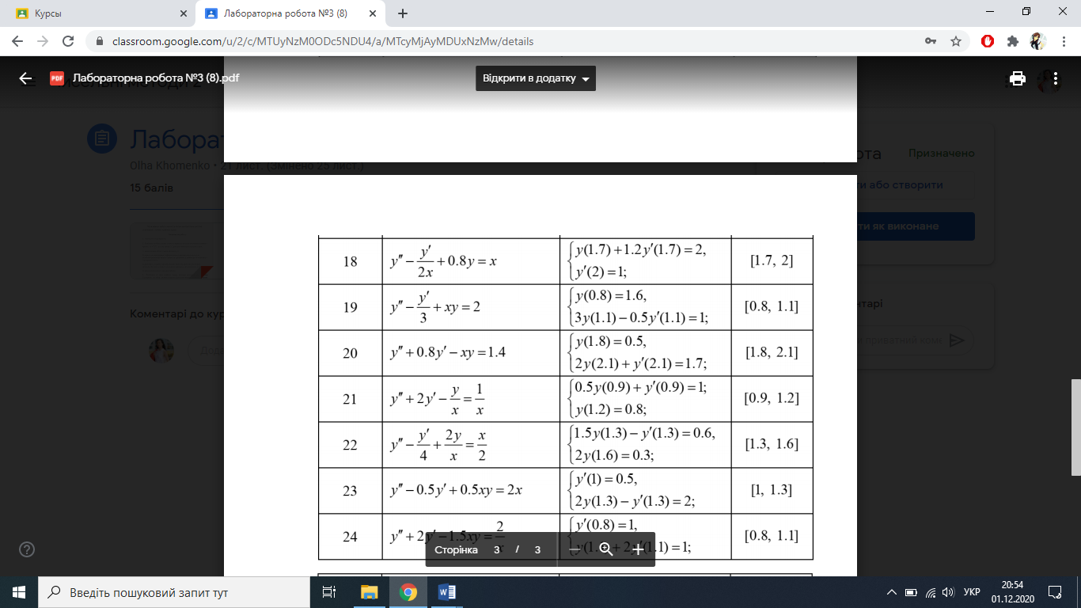

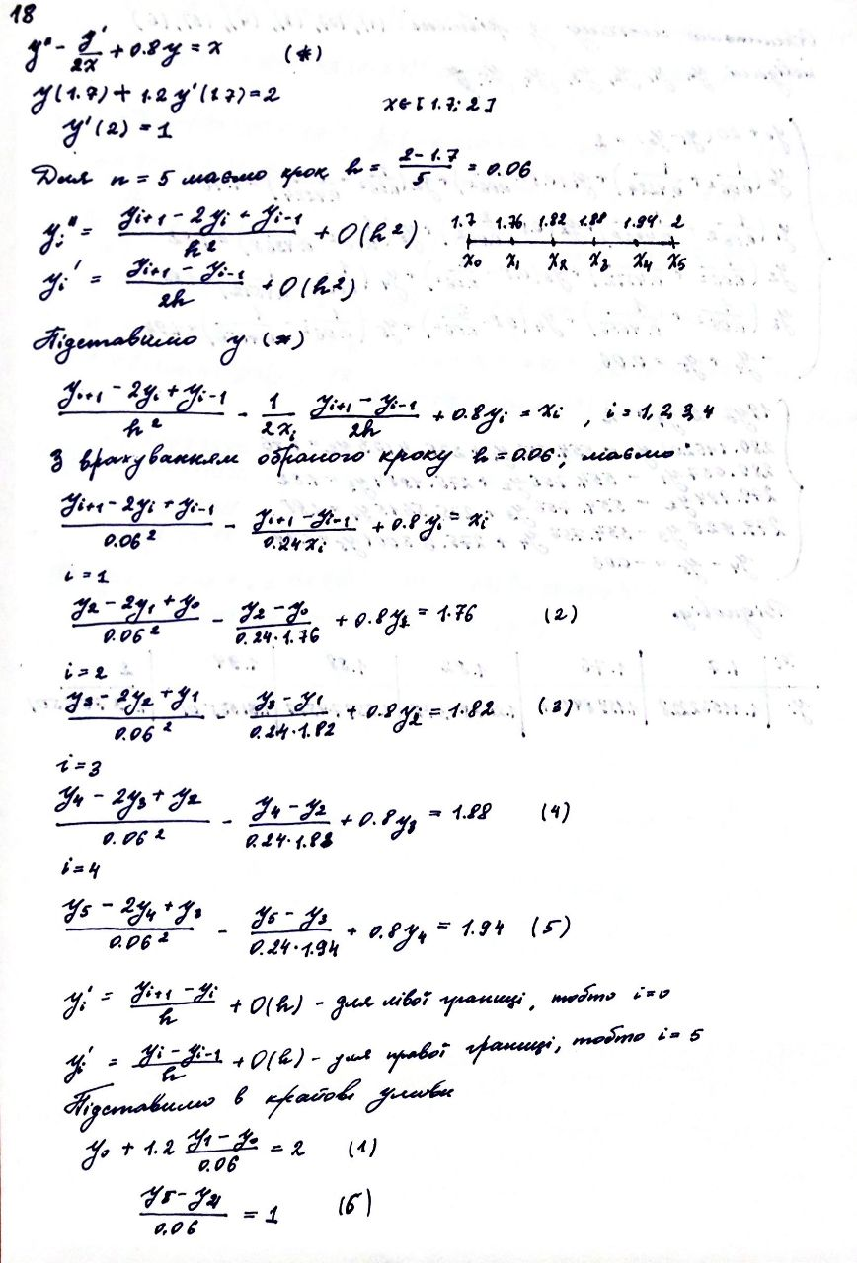

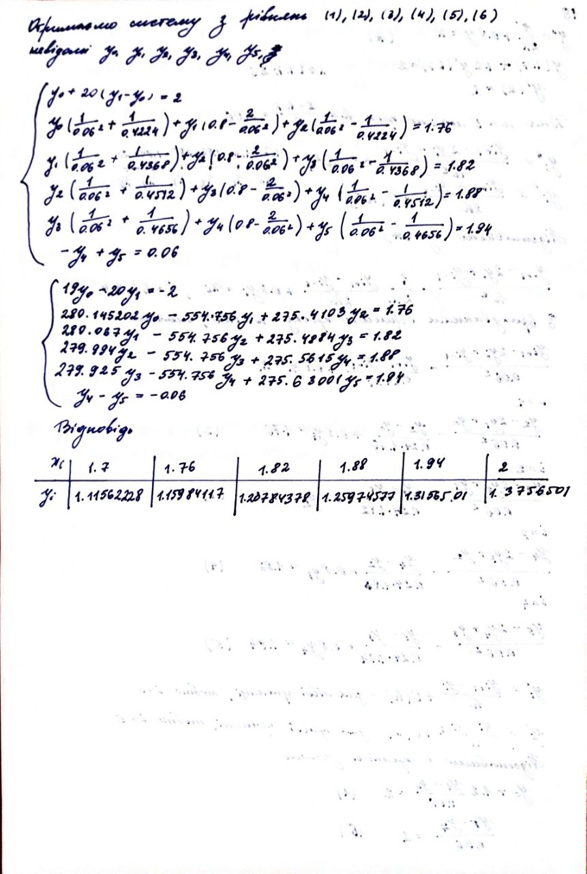

Розв’язуємо утворену систему рівнянь методом прогонки.  
import numpy as np

def sweep_method(arr, r):

    """

    Sweep method for solving boundary value problem

    :param arr: 2D array of linear system

    :param r: right part of linear system

    :return: y0, ..., y[n-1]

    """

    n = len(r)

    b, c, d = np.zeros(n), np.diag(arr), np.zeros(n)

    for i in range(n-1):

        b[i+1] = arr[i+1, i]

        d[i] = arr[i, i+1]

    delta, lmbd = np.zeros(n), np.zeros(n)

    for j in range(n):

        delta[j] = -d[j]/(c[j]+b[j] * delta[j-1])

        lmbd[j] = (r[j]-b[j] * lmbd[j-1]) / (c[j] + b[j] * delta[j-1])

    y = np.zeros(n)

    for k in range(n-1, -1, -1):

        y[k] = lmbd[k] + delta[k] * y[k-n+1]

    return y

if __name__ == "__main__":

    arr = np.array([[19, -20, 0, 0, 0, 0], [280.145202, -554.756, 275.4103, 0, 0, 0], [0, 280.067, -554.756, 275.4884, 0, 0], [0, 0, 279.994, -554.756, 275.5615, 0], [0, 0, 0, 279.925, -554.756, 275.63001], [0, 0, 0, 0, 1, -1]])

    r = np.array([-2, 1.76, 1.82, 1.88, 1.94, -0.06])

    y = sweep_method(arr, r)

    print(y)

Результат:

|  |  |  |  |  |  |  |
| --- | --- | --- | --- | --- | --- | --- |
|  | 1.7 | 1.76 | 1.82 | 1.88 | 1.94 | 2 |
|  | 1.11562228 | 1.15984117 | 1.20784378 | 1.25974577 | 1.3156501 | 1.3756501 |

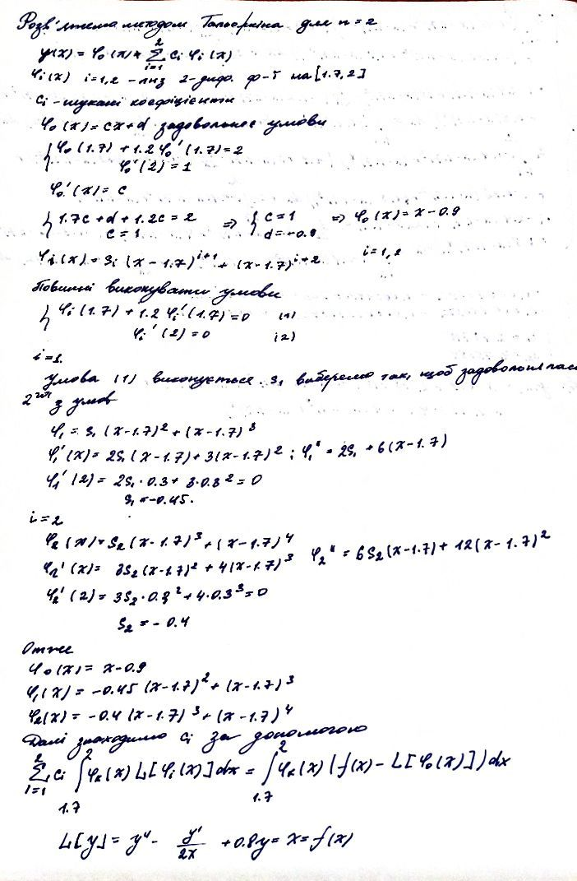



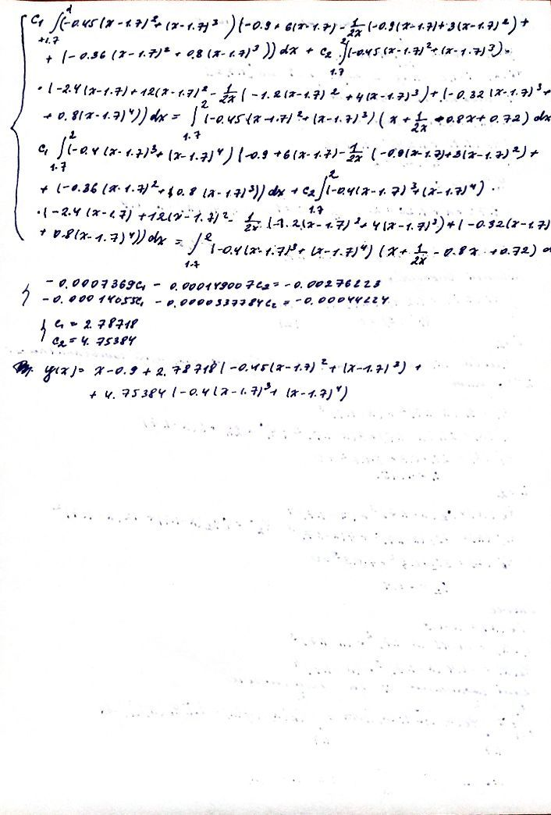

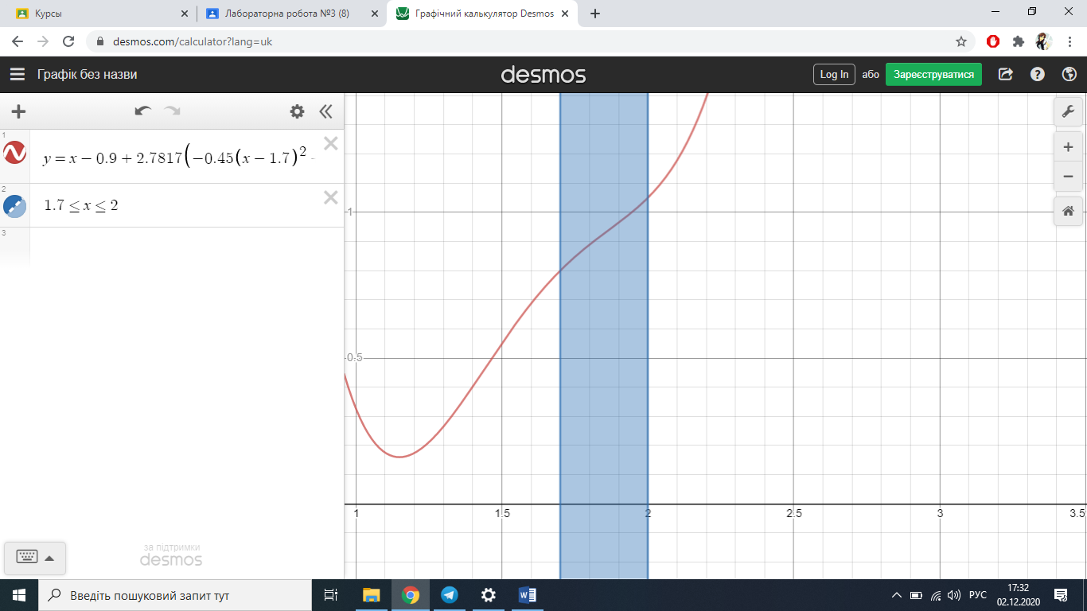

**Висновок:**

В ході лабораторної роботи було розглянуто та реалізовано два методі: метод скінченних різниць там метод Гальоркіна.

Реалізовано програму метода прогонки для розв’язку системи рівнянь, утвореної під час розв’язання крайової задачі МСР. Було розв’язано крайову задачу МСР з кроком . В результаті отримали значення розв’язку крайової задачі в відповідних точках.

Метод Гальоркіна дав наближений розв’язок крайової задачі. Цей розв'язок задовольняє крайові умови даної задачі